**3. Сравнение полученных результатов с результатами современных расчетных программных комплексов.**

2.1 Метод конечных элементов

Метод конечных элементов (МКЭ) – это метод приближённого численного решения физических проблем, которые математически формулируются в виде системы дифференциальных уравнений или в вариационной постановке. Этот метод можно использовать для анализа напряжённо деформированного состояния конструкций, для термического анализа, для решения гидрогазодинамических задач и задач электродинамики. Могут решаться и связанные задачи.

В основе метода лежат две главные идеи: дискретизация исследуемого объекта на конечное множество элементов и кусочно-элементная аппроксимация исследуемых функций. Историческими предшественниками МКЭ были различные методы строительной механики и механики деформируемого твёрдого тела, использующие дискретизацию. Ещё Пуассон в начале 19 века предлагал рассматривать сплошную среду как систему конечных объёмов. Во второй половине 19 века Д. Максвеллом, А. Кастильяно и другими их современниками были заложены основы анализа стержневых конструкций. В последующие годы были сформулированы метод сил и затем метод перемещений. Технический прогресс 20 века, прежде всего в области авиации и космонавтики, появление и быстрое совершенствование цифровых электронных вычислительных машин создали благоприятные условия для развития расчётных алгоритмов, основанных на декомпозиции конструкций. С 50-х годов началось практическое применение ЭВМ в инженерных расчётах, что способствовало возникновению различных матричных методов анализа конструкций. Значительный вклад в развитие матричных методов строительной механики внесли Дж. Аргирис и другие, в том числе отечественные учёные.

МКЭ превратился в универсальный способ решения дифференциальных уравнений краевых задач. Основное отличие МКЭ от классических алгоритмов вариационных принципов и методов невязок заключается в выборе базисных функций. Они берутся в виде кусочно-непрерывных функций, которые обращаются в нуль всюду, кроме ограниченных подобластей, являющихся конечными элементами. Это ведёт к ленточной разреженной структуре матрицы коэффициентов разрешающей системы уравнений. Использование вариационных принципов и методов взвешенных невязок позволило глубже понять математические основы МКЭ и, в частности, определить условия сходимости этого численного метода к точному решению. Быстрому росту популярности МКЭ и становлению его ведущим методом численного решения физических задач способствовал ряд преимуществ конечно-элементного анализа перед многими другими численными методами.

1) исследуемые объекты могут иметь любую форму и различную физическую природу – твёрдые деформируемые тела, жидкости, газы, электромагнитные среды;

2) конечные элементы могут иметь различную форму, в частности криволинейную, и различные размеры;

3) можно исследовать однородные и неоднородные, изотропные и анизотропные объекты с линейными и нелинейными свойствами;

4) можно решать, как стационарные, так и нестационарные задачи;

5) можно решать контактные задачи;

6) можно моделировать любые граничные условия;

7) вычислительный алгоритм, представленный в матричной форме, формально единообразен для различных физических задач и для задач различной размерности, что удобно для компьютерного программирования;

8) на одной и той же сетке конечных элементов можно решать различные физические задачи, что облегчает анализ связанных задач;

9) разрешающая система уравнений имеет экономичную разреженную симметричную ленточную матрицу «жёсткости», что ускоряет вычислительный процесс на ЭВМ;

10) удобно осуществляется иерархическая дискретизация исследуемой области на подобласти с образованием суперэлементов, что позволяет эффективно использовать параллельное решение задачи.

Метод конечных элементов в механике разрушения и в задачах строительной механики выражается как соотношение МКЭ в форме перемещений. Вначале задаются в рамках каждого элемента так называемые функции формы. Они определяют перемещение во внутренней области элемента по перемещению в узлах. Последние – это точки, где сочетаются конечные элементы. Неизвестными МКЭ являются возможные и независимые перемещения узлов конечно элементной модели (КЭМ). Таким образом, КЭМ конструкции представляет собой систему закрепленных узлов. Дополнительные связи соотносятся с направлением возможных перемещений узлов.

Суть метода следует из его названия. Область, в которой ищется решение дифференциальных уравнений, разбивается на конечное количество подобластей (элементов). В каждом из элементов произвольно выбирается вид аппроксимирующей функции. В простейшем случае это полином первой степени. Вне своего элемента аппроксимирующая функция равна нулю. Значения функций на границах элементов (в узлах) являются решением задачи и заранее неизвестны. Коэффициенты аппроксимирующих функций обычно ищутся из условия равенства значения соседних функций на границах между элементами (в узлах). Затем эти коэффициенты выражаются через значения функций в узлах элементов. Составляется система линейных алгебраических уравнений. Количество уравнений равно количеству неизвестных значений в узлах, на которых ищется решение исходной системы, прямо пропорционально количеству элементов и ограничивается только возможностями ЭВМ. Так как каждый из элементов связан с ограниченным количеством соседних, система линейных алгебраических уравнений имеет разрежённый вид, что существенно упрощает её решение.

Если говорить в матричных терминах, то собираются так называемые матрицы жёсткости (или матрица Дирихле) и масс. Далее на эти матрицы накладываются граничные условия (например, при условиях Неймана в матрицах не меняется ничего, а при условиях Дирихле из матриц вычёркиваются строки и столбцы, соответствующие граничным узлам, так как в силу краевых условий значение соответствующих компонент решения известно). Затем собирается система линейных уравнений и решается одним из известных методов.

Матрица жёсткости (матрица Дирихле) — матрица особого вида, использующаяся в методе конечных элементов для решения дифференциальных уравнений в частных производных. Она применяется при решениях задач электродинамики и механики.

Обычно матрица жёсткости получается разреженной, то есть содержащая большое количество нулей. Для работы с подобным типом матриц созданы специальные библиотеки (mtl4, SparseLib++, SPARSPAK и другие)

Элементы матрицы жёсткости как правило равны

|  |  |
| --- | --- |
| $$A_{ij}=\int_{Ω}{∇φ_{i}*∇φ_{j}dx}$$ | (1) |

Например, если дано [уравнение Пуассона](https://ru.wikipedia.org/wiki/%D0%A3%D1%80%D0%B0%D0%B2%D0%BD%D0%B5%D0%BD%D0%B8%D0%B5_%D0%9F%D1%83%D0%B0%D1%81%D1%81%D0%BE%D0%BD%D0%B0)

|  |  |
| --- | --- |
| -\nabla^2 u = f | (2) |

в пространстве \Omega и граничные условия — это u = 0 . 

Представим функцию как ряд:

|  |  |
| --- | --- |
| u \approx u^h = u_1\varphi_1+\cdots+u_n\varphi_n. | (3) |

u_i — это известные значения функции в узлах, а \varphi — некие базисные функции, то:

|  |  |
| --- | --- |
| A^{[k]}_{ij} = \int_{triangle}\nabla\varphi_i\cdot\nabla\varphi_j\, dx. | (4) |

Создание матрицы для одного треугольника

Пусть дан один конечный элемент, для простоты — треугольный. Матрица жёсткости, по сути, задаёт связи между узлами. Так как у элемента три узла (в локальной нумерации — 0, 1 и 2), то матрица будет иметь вид

|  |  |
| --- | --- |
| \begin{bmatrix}   S_{00} & S_{01} & S_{02}\\   S_{10} & S_{11} & S_{12}\\   S_{20} & S_{21} & S_{22}  \end{bmatrix} | (5) |

В дальнейшем матрицу для одного треугольника будем называть локальной, для всей сетки сразу — глобальной.

В общем случае, элементы S_{ij} определяются через линейные функции

|  |  |
| --- | --- |
| \alpha_1 = \cfrac {1} {4A} \big( (x_1y_2 + x_2y_1) \; + \; (y_1 - y_2)x \; + \; (x_2 - x_1)y \big) . | (6) |

где

A — площадь треугольного элемента.

\alpha_2 и \alpha_3 получаются из \alpha_1 цикличной перестановкой индексов. Удобно искать A как определитель матрицы

|  |  |
| --- | --- |
| A = \det \begin{bmatrix}   1 & x_1 & y_1 \\   1 & x_2 & y_2 \\   1 & x_3 & y_3  \end{bmatrix} | (7) |

Сами

|  |  |
| --- | --- |
| S_{ij} = \int (\nabla \alpha_i) (\nabla \alpha_j) dS \;\;\;\;\; i, j = 0, 1, 2 | (8) |

Первый вид обобщения на несколько треугольников - сшивание

[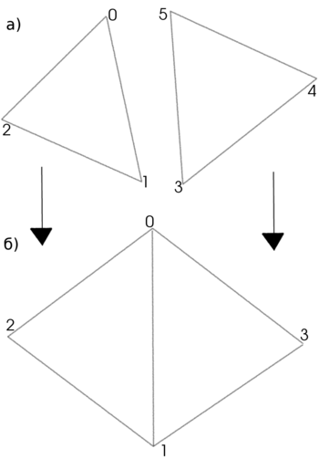](https://ru.wikibooks.org/wiki/%D0%A4%D0%B0%D0%B9%D0%BB:Stiffness_matrix_-_adding_triangles.png)

Рисунок 3.1 ‒ Сшивание

Для того, чтобы сделать из многих раздельных матриц, полученных выше, одну большую матрицу, описывающую отношения между узлами всей области расчёта, необходимо произвести процедуру объединения матриц. Пусть символ d обозначает разделённые элементы рис. 3.1, а символ c — объединённые элементы (рис. 3.1 б).

Обозначим

|  |  |
| --- | --- |
| u_d^T = \begin{bmatrix} u_1 & u_2 & u_3 & u_4 & u_5 & u_6 \end{bmatrix} | (9) |

— вектор-строку значений функции в вершинах двух треугольников рис. 3.2. Символ u^T обозначает [транспонирование](https://ru.wikibooks.org/w/index.php?title=%D0%A2%D1%80%D0%B0%D0%BD%D1%81%D0%BF%D0%BE%D0%BD%D0%B8%D1%80%D0%BE%D0%B2%D0%B0%D0%BD%D0%BD%D0%B0%D1%8F_%D0%BC%D0%B0%D1%82%D1%80%D0%B8%D1%86%D0%B0&action=edit&redlink=1) матрицы u .  То есть, это вектор значений функции в шести узлах треугольников. Очевидно, что при объединении оных получится вектор u_d, содержащий только четыре компоненты.

Преобразование происходит по схеме

|  |  |
| --- | --- |
| u_d = Cu_c \; \Leftrightarrow \;   \begin{bmatrix}   u_1 \\   u_2 \\   u_3 \\   u_4 \\   u_5 \\   u_6  \end{bmatrix} \; = \;         \begin{bmatrix}   1 &   &   & \\     & 1 &   & \\     &   & 1 & \\     & 1 &   & \\     &   &   & 1 \\   1 &   &   &  \end{bmatrix} \cdot  \begin{bmatrix}   u_1 \\   u_2 \\   u_3 \\   u_4 \\  \end{bmatrix} | (10) |

Нумерация, конечно же, произвольная: необходимо равенство функции в соответствующих вершинах. Матрицу C называют матрицей преобразования, а само уравнение называют связанной системой.

Запишем теперь матрицу жёсткости для двух треугольников:

|  |  |
| --- | --- |
| S_d =     \begin{bmatrix}         S^{(1)} & 0 \\         0 & S^{(2)}     \end{bmatrix} \; \Leftrightarrow \;     \begin{bmatrix}       S_{00} &  S_{01} & S_{02} &        &        &        \\       S_{10} &  S_{11} & S_{12} &        &        &        \\       S_{20} &  S_{21} & S_{22} &        &        &        \\              &         &        & S_{33} & S_{34} & S_{35} \\              &         &        & S_{43} & S_{44} & S_{45} \\              &         &        & S_{53} & S_{54} & S_{55} \\     \end{bmatrix} | (11) |

Результирующая матрица

|  |  |
| --- | --- |
|  | (12) |

То есть, на каждом следующем шаге необходимо добавлять новые элементы к уже существующим.

Второй вид обобщения на несколько треугольников - дозаписывание

[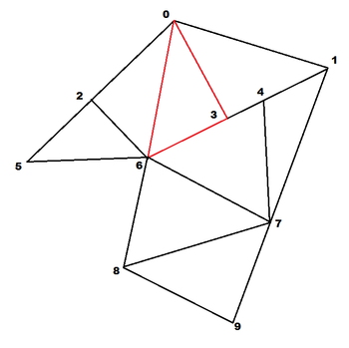](https://ru.wikibooks.org/wiki/%D0%A4%D0%B0%D0%B9%D0%BB:Mesh_FEM.png)

Рисунок 3.2 ‒ Сетка FEM

Пусть есть область, представленная и разбитая на треугольники так, как представлено на рисунке. Пусть данная сетка содержит N узлов. Создадим глобальную матрицу \mathfrak{S} (размера, очевидно, N \times N) и заполним её нулями. Начнём строить локальные матрицы S для треугольников, например, для \Delta 036 . 

Введём локальную нумерацию для данного треугольника: пусть его верхняя вершина имеет локальный номер 0, далее по часовой стрелке 1 и 2. Иначе говоря, пусть глобальным номерам 0,3,6 соответствуют локальные номера 0,1,2 соответственно.

Составим матрицу для этого треугольника так, как описано выше, получив что-то типа

|  |  |
| --- | --- |
| S =    \begin{bmatrix}   S_{00} & S_{01} & S_{02} \\   S_{10} & S_{11} & S_{12} \\   S_{20} & S_{21} & S_{22}      \end{bmatrix} | (13) |

Теперь заменим локальную нумерацию на глобальную. То есть запишем локальное число S_{00} как глобальное число \mathfrak{S_{00}}, S_{01} — как \mathfrak{S_{03}}, — как \mathfrak{S_{06}} и так далее.

Получим

|  |  |
| --- | --- |
| \mathfrak{S} =   \begin{bmatrix}   S_{00} & 0 & 0 & S_{03} & 0 & 0 & S_{06} & 0 & 0 & 0 \\   0 & 0 & 0 & 0 & 0 & 0 & 0 & 0 & 0 & 0 \\   0 & 0 & 0 & 0 & 0 & 0 & 0 & 0 & 0 & 0 \\   S_{10} & 0 & 0 & S_{13} & 0 & 0 & S_{16} & 0 & 0 & 0 \\   0 & 0 & 0 & 0 & 0 & 0 & 0 & 0 & 0 & 0 \\   0 & 0 & 0 & 0 & 0 & 0 & 0 & 0 & 0 & 0 \\   S_{20} & 0 & 0 & S_{21} & 0 & 0 & S_{22} & 0 & 0 & 0 \\   0 & 0 & 0 & 0 & 0 & 0 & 0 & 0 & 0 & 0 \\   0 & 0 & 0 & 0 & 0 & 0 & 0 & 0 & 0 & 0 \\   0 & 0 & 0 & 0 & 0 & 0 & 0 & 0 & 0 & 0      \end{bmatrix} | (14) |

С остальными треугольниками поступаем аналогично. Необходимо помнить, что надо "дописать" число в глобальную ячейку, то есть прибавить к уже существующему.

Матрица масс собирается также, но чуть по другим формулам. Создаётся матрица S размеров три на три, затем говорится, что

|  |  |
| --- | --- |
| C_1 = \cfrac {(x_2 - x_1) (x_3 - x_1) + (y_2 - y_1)(y_3 - y_1)} {4A} | (15) |
| C_2 = \cfrac {(x_3 - x_2) (x_1 - x_2) + (y_3 - y_2)(y_1 - y_2)} {4A} | (16) |
| C_3 = \cfrac {(x_1 - x_3) (x_2 - x_3) + (y_1 - y_3)(y_2 - y_3)} {4A} | (17) |
| S_{22} = S_{22} + C_1 | (18) |
| S_{23} = S_{23} - C_1 | (19) |
| S_{32} = S_{32} - C_1 | (20) |
| S_{33} = S_{33} + C_1 | (21) |
| S_{33} = S_{33} + C_2 | (22) |
| S_{31} = S_{31} - C_2 | (23) |
| S_{13} = S_{13} - C_2 | (24) |
| S_{11} = S_{11} + C_2 | (25) |
| S_{11} = S_{11} + C_3 | (26) |
| S_{12} = S_{12} - C_3 | (27) |
| S_{21} = S_{21} - C_3 | (28) |
| S_{22} = S_{22} + C_3 | (29) |

где

A — площадь данного треугольника, которая считается, как в предыдущей главе.

C_2 и C_3 получаются из C_1 циклической перестановкой, равно как второй и третий блок элементов матрицы из первого.

После чего полученная матрица S записывается в матрицу \mathfrak{S} любым известным читателю способом. В коде используется метод дозаписи, приведённый выше.

По своей сути элементная модель конструкции аналогична основной системе классического метода перемещений, которая применяется при расчете стержневых систем. Для достижения восприимчивой точности результатов расчетов по методу конечных элементов приходится уменьшать размеры элементов, увеличивая тем самым точность аппроксимации геометрических характеристик и функций перемещений в пределах конечного элемента. КЭМ сложных конструкций достигают сотен и даже миллионов степеней свободы, а потому метод конечных элементов в технике является машинно-ориентированным, реализация которого возможна только посредством компьютеров

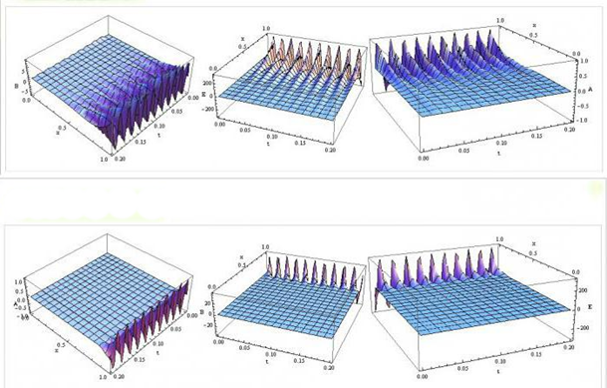

Рисунок 3.2 ‒ Пример компьютерной визуализации результатов МКЭ

Для применения МКЭ на практике необходимо разбираться не только в теории механики, но и обладать знаниями в области программирования. Применение метода конечных элементов зачастую строится на базе вариационных принципов механики, в основе которых заложены два фундаментальных скаляра: потенциальная и кинетическая энергия упругой конструкции. Определение этих скаляров, независимых от выбранной системы координат, позволяет записывать соотношение МКЭ в инвариантной форме. Для обеспечения удобства программирования соотношения МКЭ записываются в компактной матричной, или тензорной форме. На сегодня моделирование методом конечных элементов достаточно полно математически обосновано, созданы высокоэффективные программные продукты, которые все время совершенствуются вместе со средствами программирования.

Сегодня основы метода конечных элементов базируются на том, что величины и понятия, ему присущие, не вводятся заранее, а вытекают из существа задачи строительной механики. Круг проблем, которые можно решать с помощью МКЭ, практически неограничен. Рассмотрим для примера задачу по расчету линейной деформации упругих конструкций от действия статических нагрузок:

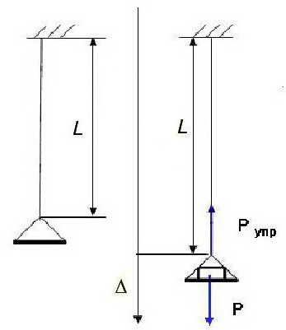

Рисунок 3.2 ‒ Пример приложения сил для моделирования линейной деформации упругих конструкций от действия статических нагрузок

Английский физик Р. Гук провел исследования деформаций центрально-нагруженных стержней, выполненных из разных упругих материалов, под действием статической силы: $∆=(P*l)/(E*A)$. Он также установил зависимость между величинами, определяющими этот процесс: $σ=Eε$, где деформация выражена соотношением $ε=∆/l$, напряжение обозначено как $σ=P/A$ (здесь A – площадь сечения стержня). Коэффициент пропорциональности E определяет упругие характеристики материала и имеет физическую суть – напряжение, соответствующее единичной деформации.

Статически действующая сила растет во времени постепенно $(G≥P≥0)$. Перемещения, которые она порождает, тоже растут постепенно, без ускорений.

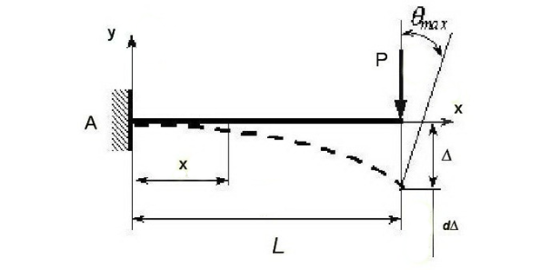

Рисунок 3.2 ‒ Пример приложения статических сил к балке

Анализ методом конечных элементов позволяет определить воздействие статической силы на перемещение, учитывая, что эти показатели меняются. Возрастанию (приросту) силы на бесконечно маленькую величину dP соответствует возрастание (прирост) перемещения d∆. Работа силы (P+∆P) на перемещение d∆ имеет значение dA=(P+∆P)d∆. Окончательное значение работы силы определяется по формуле $A=\int{Pd∆}$. Введем зависимость между разномерными величинами под знаком интеграла ∆=Pα, где α – коэффициент податливости, который выражает физическую сущность перемещения точки, к которой добавлена единичная сила, в направлении этой силы. Соотношение ∆=Pα устанавливает единицу измерения α (м/Н). Отсюда следует, что d∆=dPα. Коэффициенту податливости соответствует другая важная характеристика конструкции – коэффициент жесткости k=l/α (н/м), который определяет силу, вызывающую единичное перемещение конструкции в направлении этой силы. С учетом всех характеристик и коэффициентов итоговое уравнение принимает вид:

|  |  |
| --- | --- |
| $$U=\int{PdPα}=(G∆)/2$$ | (23) |

Получена формула Клапейрона, которая определяет действительную работу статически действующей силы на перемещение, ею же порожденное в упругом теле. По этой методике рассчитываются и другие численные методы.

Стержень является пространственным телом, два размера которого, ширина и высота, гораздо меньше длины. Это дает возможность рассматривать его физическую модель в виде линии, проходящей через центры сечений. Если внешние силы, приложенные к стержню, расположены в одной плоскости с его моделью, то можно считать, что деформации его происходят в этой же плоскости.

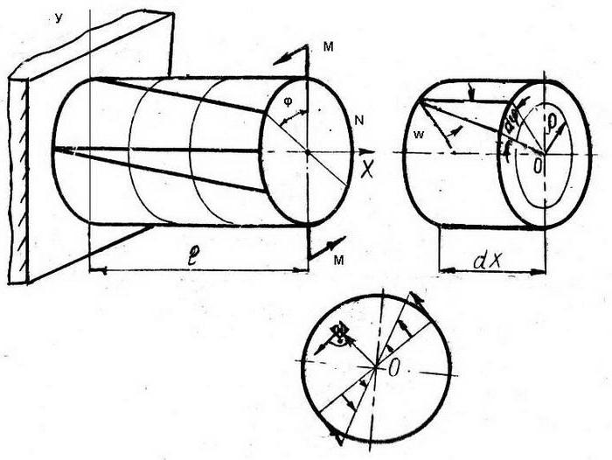

Рисунок 3.2 ‒ Пример приложения статических сил к цилиндру

С математической точки зрения геометрические характеристики перемещения и напряжения в пределах стержня являются функциями одного аргумента. Соотношения теории упругости базируются на гипотезе плоских сечений стержня. Связь между деформациями и напряжениями соответствует линейному закону Гука. В каждом сечении стержня проявляются три плоскости перемещения: координата u – продольная сила; координата w – прогиб; координата φ – угол поворота. При этом продольная u и прогиб w независимы, а угол поворота выражается формулой φ=dw/dx, где dw – величина прогиба после воздействия на стержень внешней силы, dx – участок прогиба (определяемый значением w+dw). Для бесконечно малой величины стержня dx действует соотношение dx=dφ×P. Потенциальную энергию деформации стержня естественно вычислять в локальной системе координат, ось x которой совпадает с осью стержня, а ось y перпендикулярна оси стержня:

|  |  |
| --- | --- |
| $$U=\int_{\frac{1}{2}}{Ndu}+\int_{\frac{1}{2}}{Mdφ}=\int_{\frac{1}{2}}{N(du/dx)dx}+\int_{\frac{1}{2}}{M(d²w/dx²)dx}$$ | (23) |

Пластина – это вставка или цилиндрическое тело, высота которого значительно меньше размеров в плане. Размер по высоте называется толщиной пластины. Плоскость, которая делит высоту пластины пополам, называется срединной или базовой плоскостью. Линия пересечения боковой поверхности со срединной плоскостью называется контуром пластины. Тонкой считается пластина, для которой отношение толщины к меньшему размеру в плане находится в пределах h ≤ L/5, где h – толщина пластины, L – ее ширина. Пластина считается жесткой, если под действием поперечной нагрузки наибольший ее прогиб при деформации не превышает 1/5 толщины. При расчете методом КЭ сначала вводят систему координат: X1, X2 и X3. Начала осей X1 и X2 расположены в срединной плоскости. Ось X3 ориентируют по нормали к срединной плоскости. Расчеты обычно сводятся к вычислению перемещения (сдвига) пластины в некоей точке под воздействием нагрузок (сил). В произвольной точке пластины, которая рассматривается как трехмерное тело, проявляются три направления перемещения: U1, U2, U3. Определяющим является перемещение по нормали к срединной плоскости, которое называется прогибом и обозначается буквой W. Расчеты считаются выполненными, если от заданной нагрузки (а это обычно равномерно распределенная, направленная к поверхности) установлен способ вычисления перемещений U и сдвига W в произвольной точке пластины. Соотношения МКЭ строятся на основе положений технической теории упругости, предложенных физиком Кирхгофом.

Метод конечных элементов во многом основывается на гипотезах, сформулированных в 1845 немецким физиком Г. Киргофом. Гипотеза прямых нормалей утверждает, что любая прямая линия, нормальная к срединной плоскости недеформированной пластины, остается прямой и нормальной к срединной поверхности деформированной пластины, а длина прямой линии не меняется. Суть ее заключается в отсутствии сдвига между слоями пластины по толщине. Если оси декартовых координат размещены так, что плоскости X1, X2 совпадают со срединной плоскостью, то из первой части гипотезы вытекают следующие равенства: y13=0, y23=0. Гипотеза о неизменности длины прямой линии предполагает, что линейная деформация в направлении оси X3 равна нулю: ε33=0. Гипотеза об отсутствии давления между слоями пластины, параллельными срединной поверхности, предполагает, что напряжениями σ33 по сравнению с напряжениями σ11 и σ22 можно пренебречь, то есть σ33=0. Гипотеза о недеформируемости срединной плоскости предполагает, что в срединной плоскости пластины отсутствуют деформации растяжения, сжатия и сдвига. То есть срединная плоскость является нейтральной. Так что в ней перемещения U1=U2=0.

Метод конечных элементов, широко применяемый в строительстве и механике, позволяет рассчитывать смещения различных элементов, подвергающихся определенным нагрузкам. Система, сформулированная еще в 1936 году советскими учеными, начала широко применяться лишь спустя десятилетия, так как требовала большого объема расчетов.

Сегодня МКЭ является мощным инструментом инженерного анализа и физических исследований благодаря созданию пакетов компьютерных программ, таких как ANSYS, MSC.NASTRAN, MSC.MARC, COSMOS, ABAQUS, которые не только реализуют вычислительный процесс МКЭ, но и имеют удобный интерфейс для ввода исходных данных, контроля процесса вычислений и обработки результатов расчёта.

В данной работе все расчеты осуществлялись в программе Ansys. В частности, был произведен преднапряженный модальный и статический прочностной анализ расчета балочных конструкций, наглядно отражены схемы закрепления, приложенные нагрузки, а также проанализированы возможные деформации рассматриваемой конструкции.

2.1 Сравнение ?????? с расчётным программным комплексом ANSYS

Современные расчетные комплексы позволяют рассчитывать большой спектр инженерных задач. ANSYS — универсальная программная система конечно-элементного (МКЭ) анализа, существующая и развивающаяся на протяжении последних 30 лет, является довольно популярной у специалистов в сфере автоматизированных инженерных расчётов (CAE, Computer-Aided Engineering) и КЭ решения линейных и нелинейных, стационарных и нестационарных пространственных задач механики деформируемого твёрдого тела и механики конструкций (включая нестационарные геометрически и физически нелинейные задачи контактного взаимодействия элементов конструкций), задач механики жидкости и газа, теплопередачи и теплообмена, электродинамики, акустики, а также механики связанных полей. Моделирование и анализ в некоторых областях промышленности позволяет избежать дорогостоящих и длительных циклов разработки типа «проектирование — изготовление — испытания». Система работает на основе геометрического ядра Parasolid.

Моделирование использует метод конечных элементов. Суть метода следует из его названия. Область, в которой ищется решение дифференциальных уравнений, разбивается на конечное количество подобластей (элементов). В каждом из элементов произвольно выбирается вид аппроксимирующей функции. В простейшем случае это полином первой степени. Вне своего элемента аппроксимирующая функция равна нулю. Значения функций на границах элементов (в узлах) являются решением задачи и заранее неизвестны. Коэффициенты аппроксимирующих функций обычно ищутся из условия равенства значения соседних функций на границах между элементами (в узлах). Затем эти коэффициенты выражаются через значения функций в узлах элементов. Составляется система линейных алгебраических уравнений. Количество уравнений равно количеству неизвестных значений в узлах, на которых ищется решение исходной системы, прямо пропорционально количеству элементов и ограничивается только возможностями ЭВМ. Так как каждый из элементов связан с ограниченным количеством соседних, система линейных алгебраических уравнений имеет разрежённый вид, что существенно упрощает её решение.

Если говорить в матричных терминах, то собираются так называемые матрицы жёсткости (или матрица Дирихле) и масс. Далее на эти матрицы накладываются граничные условия (например, при условиях Неймана в матрицах не меняется ничего, а при условиях Дирихле из матриц вычёркиваются строки и столбцы, соответствующие граничным узлам, так как в силу краевых условий значение соответствующих компонент решения известно). Затем собирается система линейных уравнений и решается одним из известных методов.

С точки зрения вычислительной математики, идея метода конечных элементов заключается в том, что минимизация функционала вариационной задачи осуществляется на совокупности функций, каждая из которых определена на своей подобласти, для численного анализа системы позволяет рассматривать его как одну из конкретных ветвей диакоптики — общего метода исследования систем путём их расчленения.

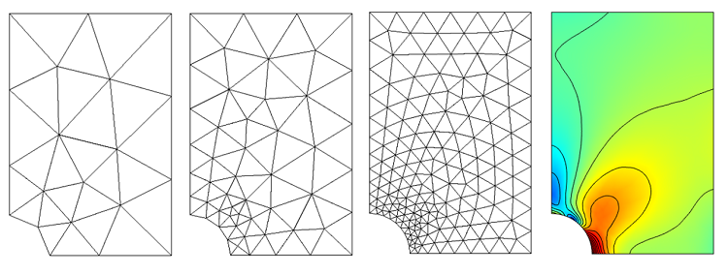

Рисунок 3.3 ‒ Пример сетки конечных элементов разной размерности

Для построения модели мною была выбрана система «Автокад». Технология создания твердотельной модели сборки представлена в таблице1.1

таблица 1.1

|  |  |
| --- | --- |
| 1 Создание элемента сборки | |
| 1.1 Рисуем круг диаметра |  |
| 1.2 Командой выдавить, выдавливаем окружность на длину в  Получаем тело штока. |  |
| 1.3 Чертим окружность для поршня. |  |
| 1.4 Командой выдавить, выдавливаем окружность на длину в  Получаем тело поршня. |  |
| 1.5 Командой объединить, объединяем тело штока и поршня в единое тело |  |
| 1.6 Принимаем грундбуксу размером с поршнем. Это позволяет копировать нам тело поршня, сдвинуть его по оси и вычесть отверстие |  |
| 1.7 Для создания корпуса гидроцилиндра создаем два цилиндра и вычитаем внутренний из внешнего |  |
| 1.8 Совмещаем все твердотельные детали |  |

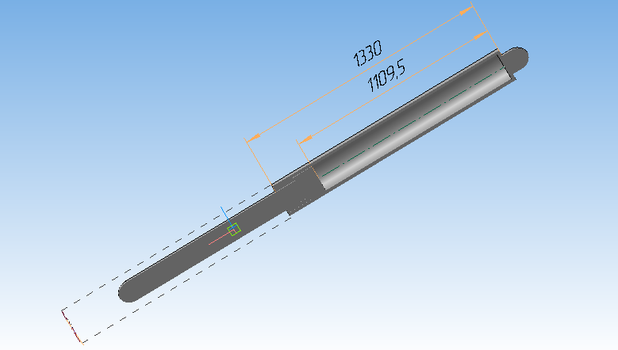

Рисунок 3.4 ‒ Сечение расчетной модели

|  |  |
| --- | --- |
| 2.1 Задаем конструктивные параметры для стали |  |
| 2.2 Выбираем в интерфейсе ansys static structure модуль для проведения статического расчета | C:\Users\petr\AppData\Local\Microsoft\Windows\INetCache\Content.Word\16.png |
| 2.3 Импортируем модель из authocad |  |
| 2.4 Задаем размер сетки 4мм. Форма сетки треугольная |  |
| 2.5 В проушину на конце штока размещаем силу по оси zy |  |
| 2.7 В проушину на конце гидроцилиндра размещаем шарнир свободны по оси y |  |
| 2.8 Рассчитываем статическую составляющую | C:\Users\petr\Desktop\New folder (2)\17.png |
| 2.9 На основу статического модуля накладываем модуль линейной устойчивости. | C:\Users\petr\AppData\Local\Microsoft\Windows\INetCache\Content.Word\18.png |
| 2.10 Расчитываем силу потери устойчивости по 1 моде |  |

Полученные данные Pкрит примерно 490620

|  |  |  |  |  |  |
| --- | --- | --- | --- | --- | --- |
| Д штока | мое | ансис | sqrt(J2 / J1) |  |  |
| 4.5 | 31832 | 45082 | 4.1 |  |  |
| 5 | 48567 | 49062 | 3.32 |  |  |
| 5.5 | 71184 | 53961 | 2.74 |  |  |
| 6 | 100931 | 55651 | 2.3 |  |  |
| 7 | 187432 | 57902 | 1.7 |  |  |

|  |  |  |  |  |  |
| --- | --- | --- | --- | --- | --- |
| Д штока | мое | ансис | sqrt(J2 / J1) |  |  |
| 4.5 | 31832 | 45082 | 4.1 |  |  |
| 5 | 48567 | 49062 | 3.32 |  |  |
| 5.5 | 71184 | 79955 | 2.74 |  |  |
| 6 | 466364 | 79959 | 2.3 |  |  |
| 7 | 897175 | 80399 | 1.7 |  |  |

Выводы

1. Была построена модель в комплексе Authocad и в Ansys workbench
2. Было выявлена зависимость